動物園遊記
假日，爸媽帶我和弟弟去動物園玩，園裡遊客還真不少呢！
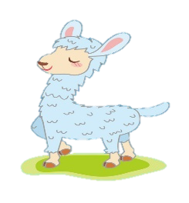
我們先到「兒童動物區」，看到可愛的家兔開心的蹦蹦跳跳著。還有一身雪白的妮嘉-羊駝家族，爸爸說雖然是一家人，卻各有著不同的毛色，真有意思！
來到「大貓熊館」看毛茸茸、黑眼圈的貓熊，超可愛！再搭著遊園列車，等不及去看國王企鵝！在「企鵝館」看到走路一搖一擺的小企鵝，模樣好逗趣！隨後走向「非洲動物區」和「沙漠動物區」，有胖嘟嘟的河馬、伸長脖子的長頸鹿、精神抖擻的獅子……。在「亞洲熱帶雨林區」，媽媽說著馬來貘的傳說，原來牠是神創造萬物後，用剩下的黏土隨手一捏丟向地上而生的，好有趣啊！

